PATVIRTINTA
Kauno rajono savivaldybės
administracijos direktoriaus
_________ įsakymu Nr. ĮS-____

KAUNO RAJONO SAVIVALDYBĖS TARYBOS 2009-05-28 SPRENDIMU NR. TS-236 PATVIRTINTO ŽEMĖS SKLYPŲ KAUNO R. SAV., RINGAUDŲ SEN., BAJORŲ K., KADASTRO NR. 5250/0013:36, KADASTRO NR. 5250/0013:63, KADASTRO NR. 5250/0013:64, KADASTRO NR. 5250/0013:65, KADASTRO NR. 5250/0013:66, DETALIOJO PLANO KOREGAVIMO ŽEMĖS SKLYPUOSE KAUNO R. SAV., RINGAUDŲ SEN., BAJORŲ K., VOLUNGIŲ G. 35, KADASTRO NR. 5250/0013:447, VOLUNGIŲ G. 37, KADASTRO
NR. 5250/0013:446 IR VOLUNGIŲ G. 39, KADASTRO NR. 5250/0013:448, PLANAVIMO DARBŲ PROGRAMA

Nr. | ETAPAS | PROCEDŪROS | PRELIMINARUS ATLIKIMO TERMINAS
1. | Esamos būklės analizės stadija,  tyrimai | Esamos būklės brėžinyje ir aiškinamajame rašte apibūdinti kraštovaizdį, želdynus, urbanistines struktūras, inžinerinę ir socialinę infrastruktūrą pagal nagrinėjamą teritoriją  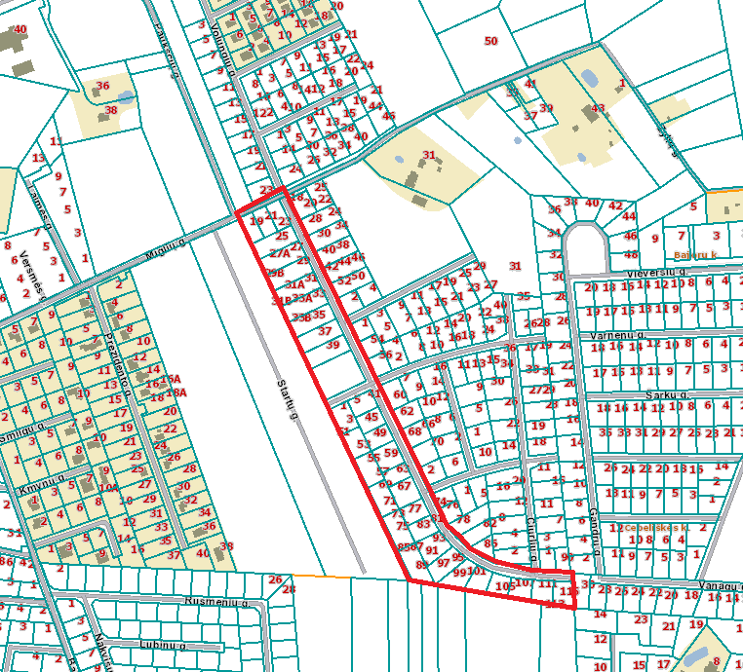 | 2023 m. IV ketvirtis - 2024 m. I ketvirtis
2. | Koncepcijos nustatymo stadija | Koncepcija nerengiama
3. | SPAV  reikalingumas | Nerengiamas (planavimo tikslai nepatenka į Planų ir programų strateginio pasekmių aplinkai vertinimo tvarkos apraše (patvirtintas LRV 2004 m. rugpjūčio 18 d. nutarimu Nr. 967) numatytus atvejus)
4. | Urbanistinės idėjos rengimas | Nerengiama. Atviras konkursas geriausiai urbanistinei idėjai parengti neorganizuojamas
5. | Sprendinių konkretizavimo stadija, planavimo uždaviniai | Suplanuotos teritorijos dalyje numatomos teritorijos naudojimo ir apsaugos priemonės, statybų bei aplinkos tvarkymo priemonės, statybos reglamentai, nustatomas teritorijos naudojimo tipas (vadovaujantis LR Žemės ūkio ministro ir LR Aplinkos ministro 2005-01-20 įsakymu Nr. 3D-37/D1-40 (aktuali redakcija).  Planavimo tikslai ir uždaviniai:  1. sujungti žemės sklypus, kadastro Nr. 5250/0013:447, kadastro Nr. 5250/0013:446, kadastro Nr. 5250/0013:448 ir nustatyti žemės naudojimo būdą - komercinės paskirties objektų teritorijos;  2. nustatyti suplanuotos teritorijos dalyje teritorijos naudojimo reglamentą (-us) – teritorijos naudojimo tipą, aprūpinimą inžineriniais tinklais ir kita.  Planavimo sprendiniai turi neprieštarauti Kauno rajono savivaldybės teritorijos bendrojo plano I-ojo pakeitimo, patvirtinto Kauno rajono savivaldybės tarybos 2014-08-28 sprendimu Nr. TS-299, 2017-11-16 sprendimu Nr. TS-411,  2020-05-28 sprendimu Nr. TS-233, sprendiniams. | 2024 m. I-II ketvirtis
6. | Sprendinių vertinimas | Neatliekamas
7. | Baigiamasis etapas | Teritorijų planavimo dokumento sprendinių svarstymo ir derinimo stadija: sprendinių viešinimas bendrąja tvarka, derinimas Teritorijų planavimo komisijoje. | 2024 m. II ketvirtis
7. | Baigiamasis etapas | Teritorijų planavimo dokumento tvirtinimo stadija: tikrinimas valstybinę teritorijų planavimo priežiūrą atliekančioje institucijoje pagal jai priskirtą kompetenciją, tvirtinimas Kauno rajono savivaldybėje. | 2024 m. II-III ketvirtis

____________________________________________________________

